**План работы детского объединения «Природа и фантазия».**

Дата: 13.05.2020 года.

Время по расписанию: среда – 2гр. - 14.00-14.40; 14.50-15.30

|  |  |
| --- | --- |
| **Тема занятия** | *Вода в жизни растений.* |
| **Содержание занятия:** | **Задание:** Нужно на выбор сделать **аппликацию** или  нарисовать **рисунок цветка «Герани» (пеларгонии)**. |
| Посмотреть и выбратьрисунок можно тут: https://yandex.ru/images/search?text=рисунки%20пошагово%20комнатное%20растение%20пеларгонии.  https://yandex.ru/search/?clid=9582&text=виды%20пеларгонии&l10n=ru&lr=11165 |
| На этом занятии вы сможете**научиться делать аппликацию или рисовать** цветок «Герани».  1.Нужно нарисовать или сделать объёмную аппликацию цветка «Герани».  2.Потом раскрасить или сделать аппликацию из цветной бумаги.  3.Дополнить рисунок или аппликацию разными атрибутами (кашпо, ваза и т.д.).  Продолжаем нашу тему о значении воды в жизни растений. Представьте, на подоконнике стоит цветок, для чего ему нужна вода? (цветение, рост, очищать воздух). За растением нужно ухаживать, чтобы оно всегда было свежим, а его листья не засохли и не пожелтели.  Без воды растения жить не могут. Одним нужно больше воды, другим меньше, третьим одна капля (кактусам). Но вода необходима любому растению. Сколько нужно воды растениям, как растения «пьют» воду. Растения забирают воду из почвы с помощью тоненьких волосков, которые покрывают корни. Из клеток корневых волосков вода просачивается в клетки мякоти корня и, двигаясь из клетки в клетку, попадает в тончайшие трубочки – сосуды. По сосудам вода поднимается к стеблю, к веткам и листьям. Что же заставляет воду подниматься к кронам самых высоких деревьев, т. е. двигаться вверх. В природе по берегам рек, ручьев, озер и прудов обычно растут влаголюбивые растения, их листья крупные, стебли сочные, а соцветия пышные. Им нужно много воды. И маленький цветок душистой фиалки, и могучий столетний дуб, и водоросли на дне реки, и мхи, устилающие землю в еловом бору, - растения. |
| **Инструменты для использования**:  Вам понадобиться: карандаш простой, ластик, ручки, фломастеры, карандаши цветные, бумага цветная, клей-карандаш, ножницы, |
| **Практическая работа:** | На выбор: 1. Нужно нарисовать рисунокгерани (пеларгонии).  2. Или сделать аппликацию цветка «Герани». |

**Образец работы для практической работы:**

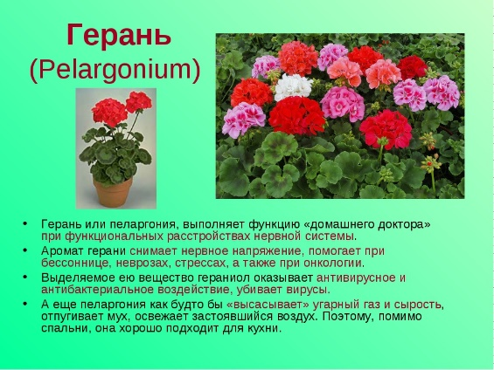 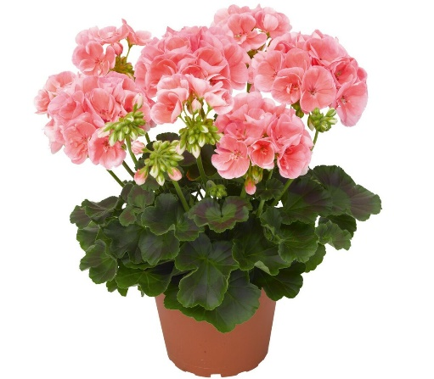 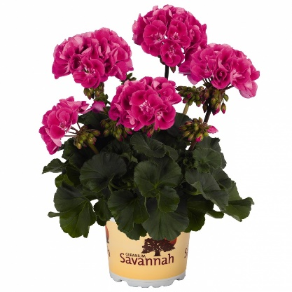 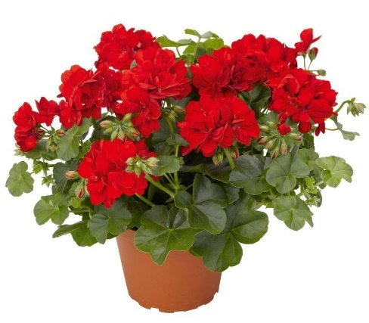

|  |  |
| --- | --- |
| **Практическая работа** | |
| 1. Первое, что нам необходимо сделать, это нарисовать два овала, где будут размещаться маленькие соцветия посередине листа бумаги, а затем рисуем стебель и листья. Они могут быть чуть скошенные, выпуклые, вытянутые. | https://otvet.imgsmail.ru/download/99b11d462909ee2f26963cc785a6d555_i-1086.jpg https://otvet.imgsmail.ru/download/5126a6a89815f10c1b16e366d0a69376_i-1087.jpg https://otvet.imgsmail.ru/download/1fd8d28eba14bcac732c19e7fe159469_i-1089.jpg https://i.pinimg.com/originals/a2/cb/f2/a2cbf234939edff8001ed3fd09fc0e84.jpg |
| 2. На следующем этапе раскрашиваем цветок понравившимся цветом. | https://i.pinimg.com/736x/e5/f0/a2/e5f0a2ffde0a21f0b2ba58095635d8ae--pink-geranium-flower-drawings.jpg https://i.pinimg.com/736x/9f/4a/06/9f4a06ffa2491946b1bd2e07bf0397ea--watercolor-pencils-watercolor-cards.jpg https://i.pinimg.com/736x/64/4d/d6/644dd6f17193379b7d10f2278073b8d8--botanical-flowers-botanical-prints.jpg https://i.pinimg.com/originals/7e/72/2c/7e722c7c81f012dbec6ddb2302fd97ea.jpg |
| 3. Готовые рисунки цветка «Герани» (пеларгонии) примерно, что должно получиться. | https://illustrators.ru/uploads/illustration/image/934719/main_DSCN7216.jpg https://i.pinimg.com/736x/6b/bc/50/6bbc50e82dda826570f8278c6f9dd40e--paint-flowers-watercolor-flowers.jpg https://cdn.pixabay.com/photo/2012/03/02/14/52/geranium-21335_640.jpg http://www.bogardyart.com/wp-content/uploads/2010/09/Geranium-in-Wase-16-20-150.jpg |
| 2. Аппликация цветка «Герань» (пеларгония)  Ссылка: https://yandex.ru/images/search?from=tabbar&text=Аппликация%20цветка%20герани%20из%20бумаги.  Вам нужно выбрать цвет бумаги, из которой будут цветы, листья герани. Вырезать квадраты- шириной (2см), и высотой (2см.) из этих квадратов вырезать цветы. Листики- шириной (3см), и высотой (3см.), или распечатать на принтере и вырезать. Склеить в 2-3 ряда, добавляем середину и листок. Приклеиваем на лист бумаги. | https://i.pinimg.com/originals/fe/0c/67/fe0c67454a007b09403cb11aef453d3d.jpg https://i.pinimg.com/736x/07/0b/a2/070ba2d5ab9a32d2aed8e0ca27b0e46e.jpg https://i.pinimg.com/originals/7e/13/6d/7e136d3e986bad30854c0246cabbd007.png https://i.pinimg.com/736x/c3/50/a5/c350a5daf3783b44d2bedf899ddedf3e.jpg https://i.mycdn.me/i?r=AyH4iRPQ2q0otWIFepML2LxRUzXGPNQopz-CkTwqZx8VVg https://whispercolor.com/wp-content/uploads/2016/06/Copper-bowl-5-1.jpg |